СКУПОВИ
Име и презиме: ___________________________________________________ Датум: 24.10.2013.
1. Нацртај скуп елемената чији назив почиње на слово Ј.
2. Придружи елементе једног скупа елементима другог скупа.
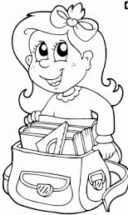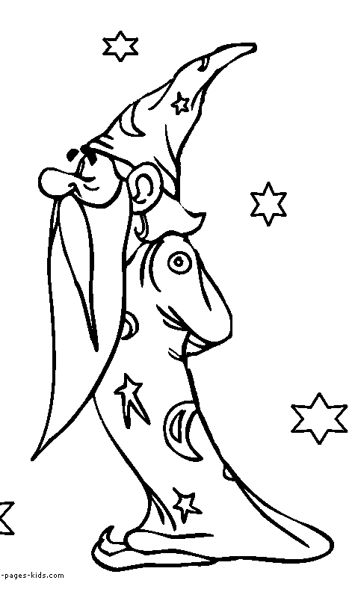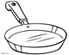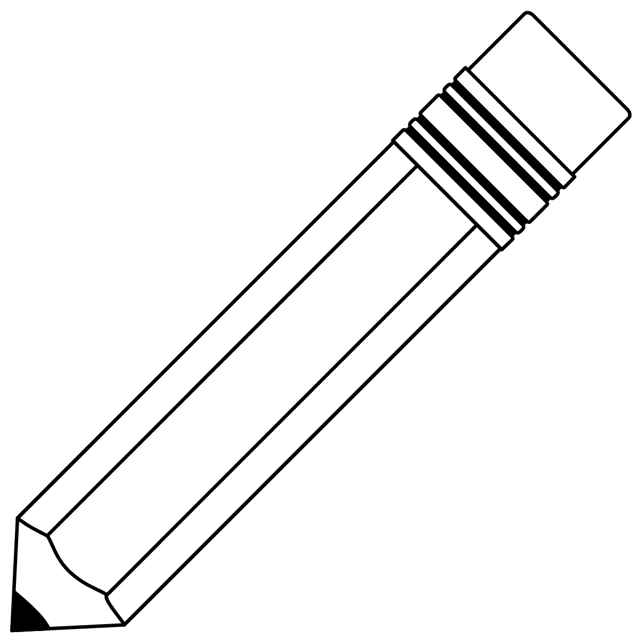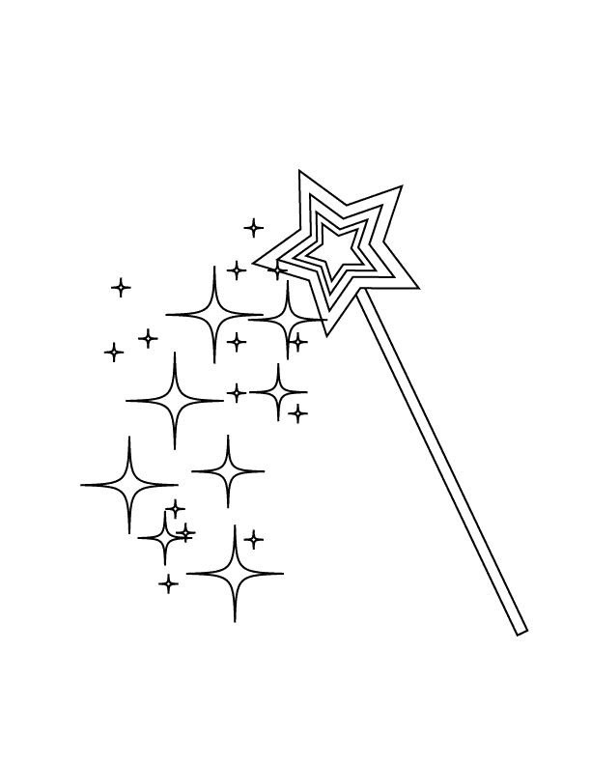

3. Доцртај елементе тако да скупови са буду једнакобројни.
4.Направи нови скуп у ком ће се налазити по два елемента из сваког датог скупа.
5. Нацртај два скупа воћа са различитим бројем елемената.

